Отчет по практической работе № 4

Тема: «Разработать программные модули страниц CRUD: - просмотра данных из таблиц БД, фильтрация по критериям (1-2 критерия), поиск.»

Выполнил: студент гр. ИСП.21.1А Самозванцев Владимир

Вариант № 18. Предметная область: Научные конференции

Ход работы:

1. Для страниц просмотра таблиц БД добавлен код для вывода данных в элемент DataGrid

* На страницу MainPage выводятся данные из таблицы Reports. Код вывода данных и добавления данных в элементы ComboBox для фильтрации, а также код обновления данных и переход на страницы ScientistsPage, ConferencesPage:

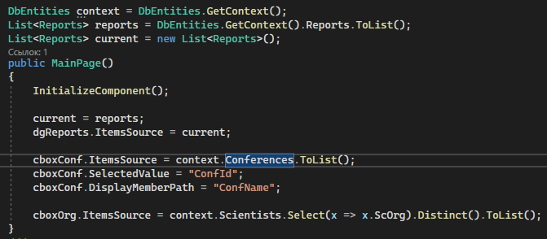

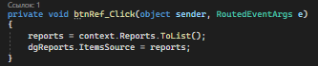

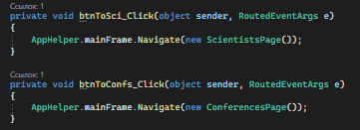

* На страницу ScientistsPage выводятся данные из таблицы Scientists. Код вывода данных:

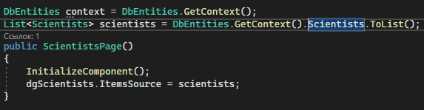

* На страницу ConferencesPage выводятся данные из таблицы Conferences. Код вывода данных:

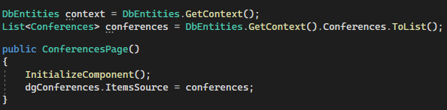

1. Для сортировки данных на странице MainPage реализован поиск по ФИО и сортировка по организациям, конференциям. Для применения фильтров создан метод UpdateFilters(), который применяет выбранные фильтры к отображаемым данным, кнопка «Сбросить фильтры» сбрасывает все фильтры.
   * Код метода UpdateFilters():

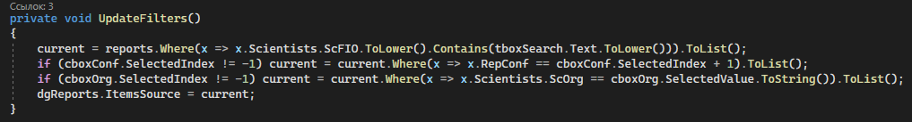

* Код обработчика событий кнопки «Сбросить фильтры»:

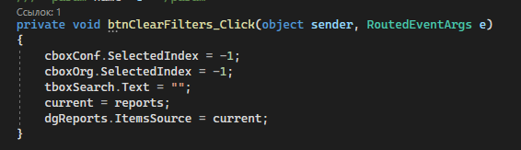

1. На странице ScientistsPage реализован поиск по ФИО:

